**实验报告**

|  |  |
| --- | --- |
| **课程名称** | **程序设计基础（C语言）** |
| **实验项目** | **实验五 函数的简单应用** |
|  |  |

|  |  |  |
| --- | --- | --- |
| **学院** |  | **计算机学院** |
| **系别** |  | **计算机大类** |
| **班级/学号** |  | **计类1607/2016011353** |
| **学生姓名** |  | **郭泽晨** |
| **实验日期** |  | **2016.11.10** |
| **成绩** |  |  |
| **指导教师** |  | **蒋玉茹** |

## 实验五 函数的简单应用

1. **实验内容**

**题目1：**编写一个自动出题程序，该程序可以给出任意两个数的＋、－、×、/运算式子，当用户输入运算结果时，程序可以判断正误。当用户做完十道题目之后，程序给出最终的统

流程图：

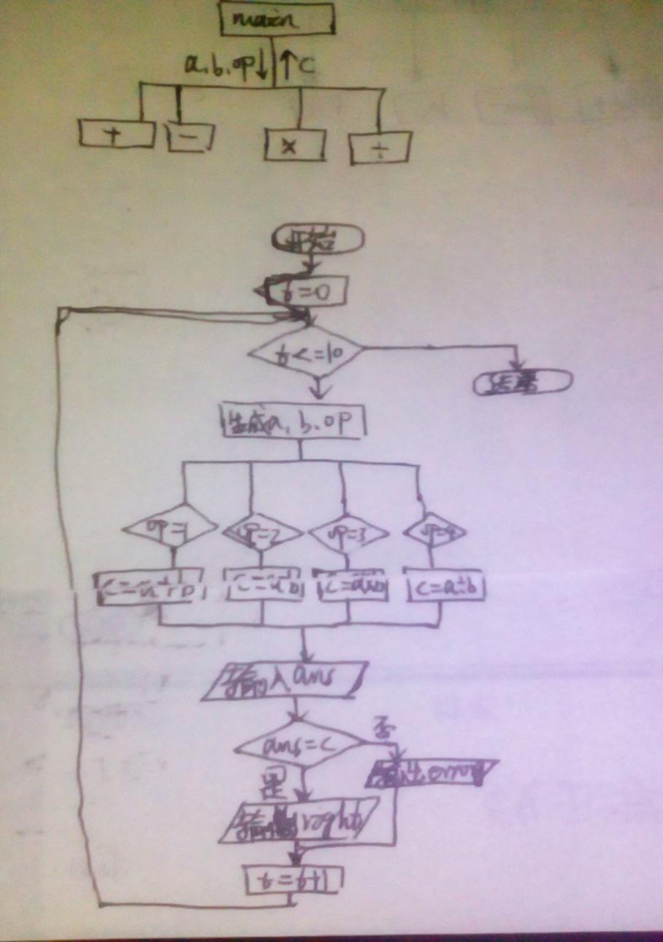

程序；

#include <stdio.h>

#include <stdlib.h>

#include <time.h>

void main()

{

int t=0;

int a,b;

int i=0,op;

int ans;

int n=0;

srand((unsigned) time(NULL));

while(t<=10)

{

op=(int)(4*rand()/(RAND_MAX+1.0));

a=(int)(100*rand()/(RAND_MAX+1.0));

b=(int)(100*rand()/(RAND_MAX+1.0));

switch(op)

{

case 1:

printf("\nNO%d: %d+%d=",i,a,b);

t++;

i++;

scanf("%d",&ans);

if(ans==add(a,b))

{

printf("Right!\n");

n++;

}

else

printf("Error!\n");

break;

case 2:

printf("\nNO%d: %d-%d=",i,a,b);

t++;

i++;

scanf("%d",&ans);

if(ans==jian(a,b))

{

printf("Right!\n");

n++;

}

else

printf("Error!\n");

break;

case 3:

printf("\nNO%d: %d*%d=",i,a,b);

t++;

i++;

scanf("%d",&ans);

if(ans==cheng(a,b))

{

printf("Right!\n");

n++;

}

else

printf("Error!\n");

break;

case 4:

printf("\nNO%d: %d/%d=",i,a,b);

t++;

i++;

scanf("%d",&ans);

if(ans==chu(a,b))

{

printf("Right!\n");

n++;

}

else

printf("Error!\n");

break;

}

}

printf("对题数:%d\n",n);

getchar();

}

int add(int a,int b)

{

int c;

c=a+b;

return c;

}

int jian(int a,int b)

{

int c;

c=a-b;

return c;

}

int cheng(int a,int b)

{

int c;

c=a*b;

return c;

}

int chu(int a,int b)

{

int c;

c=a/b;

return c;

}

结果：

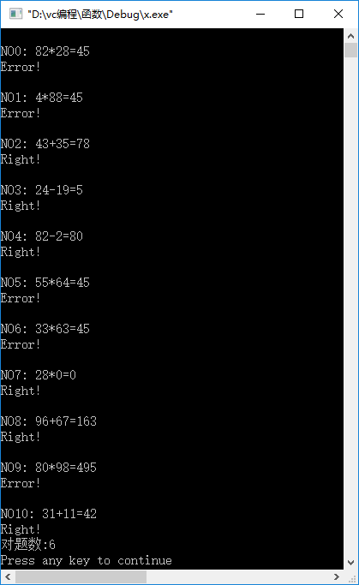

**题目2：**自定义一个求n的阶乘的函数。在主函数中调用该函数，当用户输入非负数的时候，程序输出该数的阶乘；当用户输入负数的时候，程序退出。

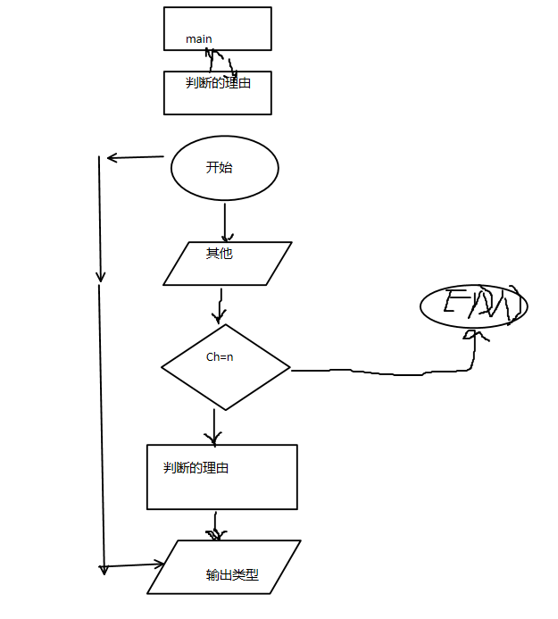

程序：

#include<stdio.h>

int main()

{

int jiecheng(int n);

int n;

int jg;

printf("请输入整数:");

scanf("%d",&n);

while(n>=0)

{

jg=jiecheng(n);

printf("output:\n");

printf("%d\n",jg);

printf("请输入整数:\n");

scanf("%d",&n);

}

}

int jiecheng(int n)

{

int i,j;

int jieguo=1;

for(i=n;i>=0;i--)

{

if(i==1)break;

jieguo=jieguo*i;

}

return jieguo;

}

结果：

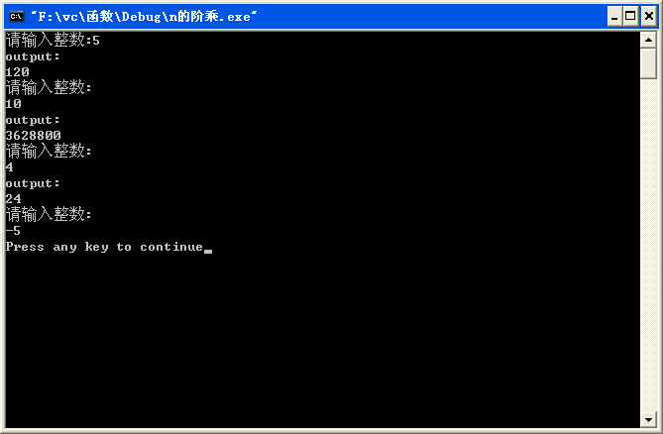

**题目3：**自定义一个函数，判断字符是数字、小写字母、大写字母还是其他，返回值为0时，表示数字；为1时，表示小写字母；为2时，表示大写字母；为3时表示其他。在主函数中调用该函数，判断用户输入的字符是哪一种，并输入“是数字”、“是小写字母”、“是大写字母”、“其他”；当用户输入“#”的时候，程序退出。

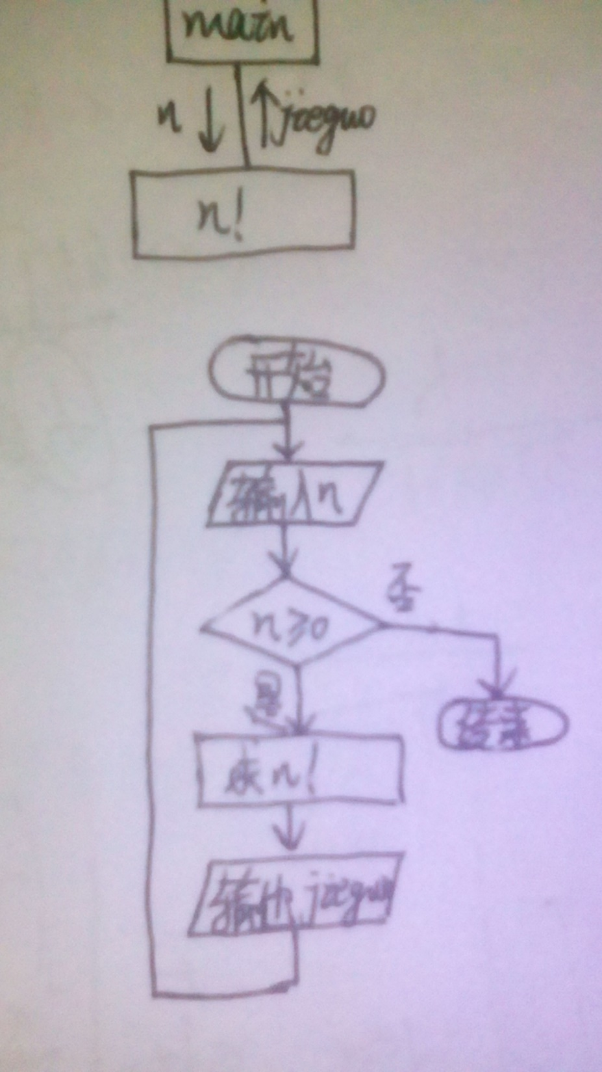

程序：

#include<stdio.h>

int main()

{

int panduan(char ch1);

char ch;

int c;

printf("请输入一个字符:");

ch=getchar();

while(ch!='#')

{

c=panduan(ch);

if(c==0)

printf("数字\n");

if(c==1)

printf("小写字符\n");

if(c==2)

printf("大写字母\n");

if(c==3)

printf("其他\n");

printf("请输入一个字符:");

fflush(stdin);

scanf("%c",&ch);

}

return 0;

}

int panduan(char ch1)

{

int c;

if((ch1>=48)&&(ch1<=57))

c=0;

else if((ch1>=97)&&(ch1<=122))

c=1;

else if((ch1>=65)&&(ch1<=90))

c=2;

else

c=3;

return c;

}

结果：

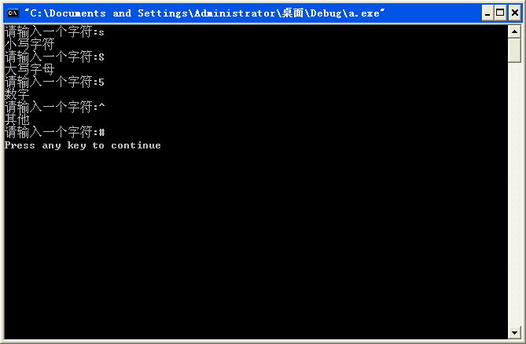

1. **实验心得**

1.for语句书写中不能随便加分号

比如:

for();

{}

其中的分号是不应该添加的。

2.取一个数中各个位的数字的方法。

综合运用了整除和求余两个符号。

比如：

12%10得到个位数字2

12/10得到十位数字1